Министерство науки и высшего образования Российской Федерации
ФГАОУ ВО «Уральский федеральный университет
имени первого Президента России Б.Н. Ельцина»
Институт новых материалов и технологий
Кафедра «Теплофизика и информатика в металлургии»

Управление контейнерами с помощью Docker Compose
и использование готовых образов

ОТЧЕТ
по практической работе № 2
по дисциплине «Основы методологии Development Operation»

Направление 09.03.02 «Информационные системы и технологии» (уровень бакалавриата)
Образовательная программа
09.03.02/33.02 «Информационные системы и технологии» (СУОС)

Студент
группы НМТ-423901 В.С. Папшев

Преподаватель:
профессор, д.т.н. В.В. Лавров

Екатеринбург
2025
СОДЕРЖАНИЕ

Практическая работа «Управление контейнерами с помощью Docker Compose и использование готовых образов» 3
1.1 Цель работы 3
1.2 Ход проведения работы 3
1.2.1 Разработка тестового приложения Visual Studio .NET Core 3
1.2.2 Создание конфигурационного файла docker-compose.yml 5
1.2.3 Размещение приложения в системе контроля версий GitHub 5
1.2.4 Сборка образов с использованием команды docker compose 6
1.2.5 Установка программы HeidiSQL для сопровождения базы данных в СУБД MariaDB 6
1.2.6 Демонстрация работы приложения с базой данных в СУБД MariaDB 6
1.3 Выводы 7
Приложение А Листинг программного кода приложения «Калькулятор» (контроллер) 8
Приложение Б Листинг программного кода приложения «Калькулятор» (appsettings.json) 11
Приложение В Листинг программного кода приложения «Калькулятор» (appsettings.Development.json) 12
Приложение Г Листинг программного кода приложения «Калькулятор» (Program.cs) 13

Практическая работа «Управление контейнерами
с помощью Docker Compose и использование готовых образов»

1.1 Цель работы

Развернуть ранее созданное приложение на целевом сервере с помощью утилиты docker compose, связав приложение с базой данных. Получить навыки работы с приложением docker.

1.2 Ход проведения работы

1.2.1 Разработка тестового приложения Visual Studio .NET Core

Для начала я создал проект asp net core с помощью команды dotnet new web. После этого в папке проекта создались файлы веб приложение на основе asp net core. Далее я перенес структуру кода программы, разработанной в предыдущей практической работе, после чего установил дополнительные компоненты с помощью встроенного менеджера пакетов nuget. Я установил библиотеку Entity Framework, которая представляет собой orm систему для работы с базой данных. После установки связанных зависимых компонентов, необходимых для работы сервисов библиотеки (Tools), я занялся процессом интеграции кода с базой данных postgres. Для этого я создал строку подключения к базе данных, модель для хранения данных таблицы расчетов и класс с контекстом базы данных для связи кода и базы данных. Внешний вид модели хранения данных представлен на рисунке 1.
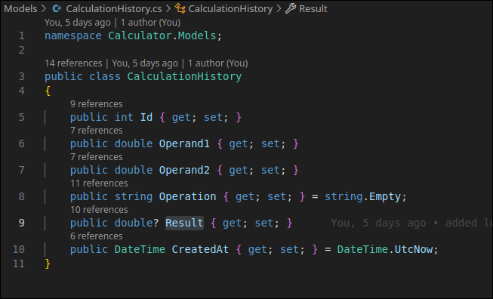
Рисунок 1 — Модель хранения данных в базе

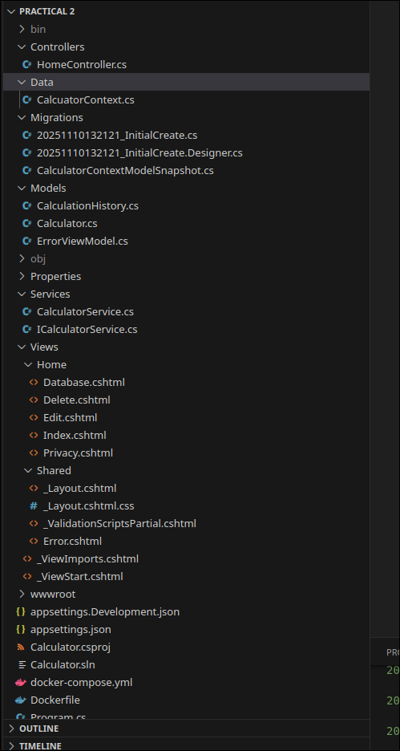
После проведения всех вышеперечисленных операций, я приступил к процессу создания миграций. Для этого я выполнил команду dotnet ef migrations add InitialCreate для создания новой миграции к базе данных и после этого выполнил dotnet ef database update для ее применения. После выполнения данных команд, в рабочей директории проекта были созданы файлы миграций, помещенные в отдельную папку migrations. Таким образом, внешний вид файловой системы в рабочей директории проекта представлен на рисунке 2.

Рисунок 2 – Внешний вид рабочей директории проекта

1.2.2 Создание конфигурационного файла docker-compose.yml

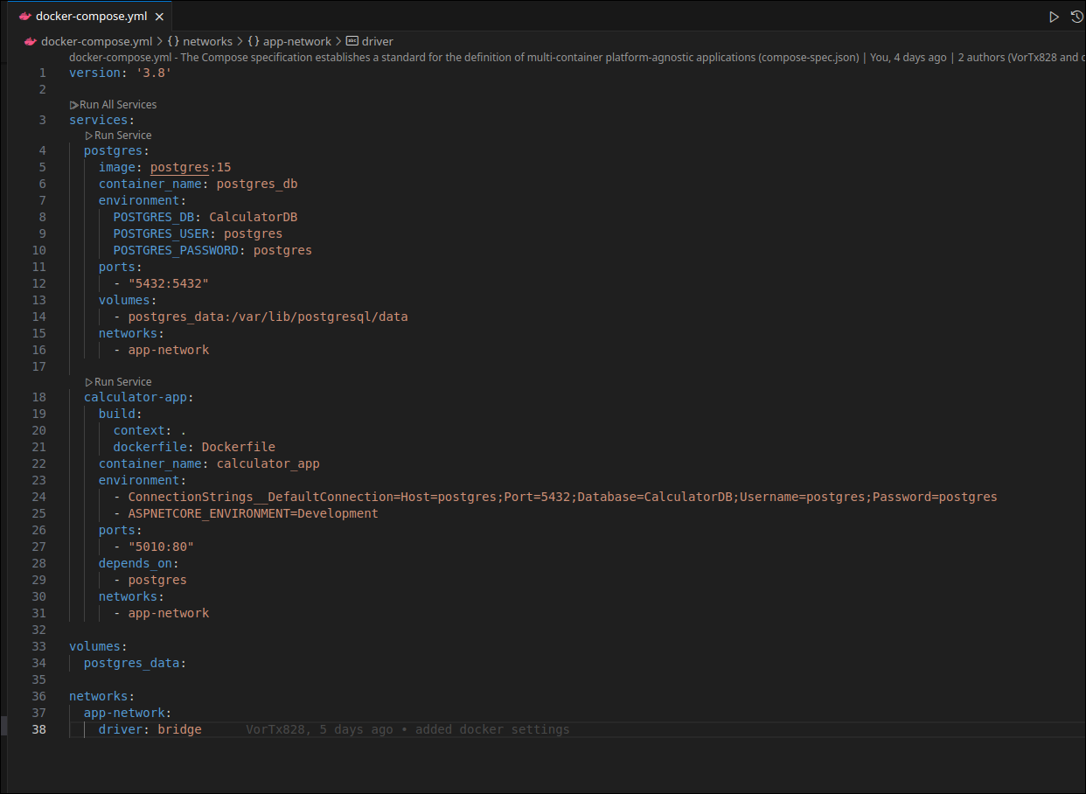
После этого я приступил к созданию docker-compose файла для определения структуры работы системы контейнеров приложения. Внешний вид данного файла представлен на рисунке 3.

Рисунок 3 — Внешний вид docker compose файла

В данном файле описаны основные параметры взаимодействия, включая имена контейнеров в compose группе, порты для обращения к контейнерам, переменные окружения для конфигурации внутренней работы по, тома для сохранения информации на локальной машине без перезаписи при перезапуске группы контейнеров, конфигурация сети для взаимодействия между контейнерами. Также здесь прописано, что контейнер приложения собирается на основе docker фала с предыдущей практической работы. На основе данного compose файла с помощью команды docker compose up -d —build была собрана группа контейнеров и запущено приложение для тестирования на локальной машине.

1.2.3 Размещение приложения в системе контроля версий GitHub

Еще до создания связи с базой данных рассматриваемое приложение было размещено в системе контроля версий github. Для данной работы была создана отдельная ветка с помощью команды git checkout -b practical_2. В данной ветке был размещен результат работы. Данное решение позволяет обеспечить гибкость процесса разработки с сохранением истории коммитов для обеспечения версионирования приложения и удобному откату изменений в случае ошибки.

1.2.4 Сборка образов с использованием команды docker compose

Как уже было отмечено ранее, для сборки использовалась команда docker compose up -d —build, где -d — запуск контейнерной группы в интерактивном режиме, --build — пересбор содержимого контейнера (актуально при постоянном изменении содержания рабочей директории). После ввода описанной команды были запущены контейнеры и было развернуто приложение на порту 5010, в соответствии с настройками docker compose файла.

1.2.5 Установка программы HeidiSQL для сопровождения базы данных в СУБД MariaDB

Вместо программы HeidiSQL я использовал расширения для баз данных на основе postgres в visual studio code. Данное расширение представляет собой графический клиент для удобного доступа к содержимому баз данных. Внешний вид данного клиента представлен на рисунке 4.

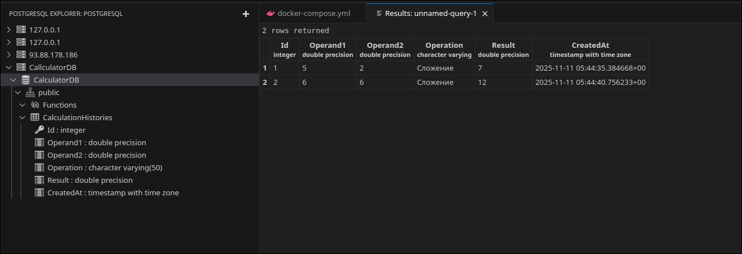
Рисунок 4 — Внешний вид средства просмотра содержимого баз данных

На данном рисунке изображено подключения к базе данных контейнера postgres с расчетами приложения. База данных находится по адресу localhost:5432, как прописано в настройках docker compose файла.

1.2.6 Демонстрация работы приложения с базой данных в СУБД MariaDB

В качестве полезного дополнения к приложению я также дополнительно реализовал форму для просмотра содержимого базы данных напрямую из приложения. Внешний вид данной формы представлен на рисунке 5.
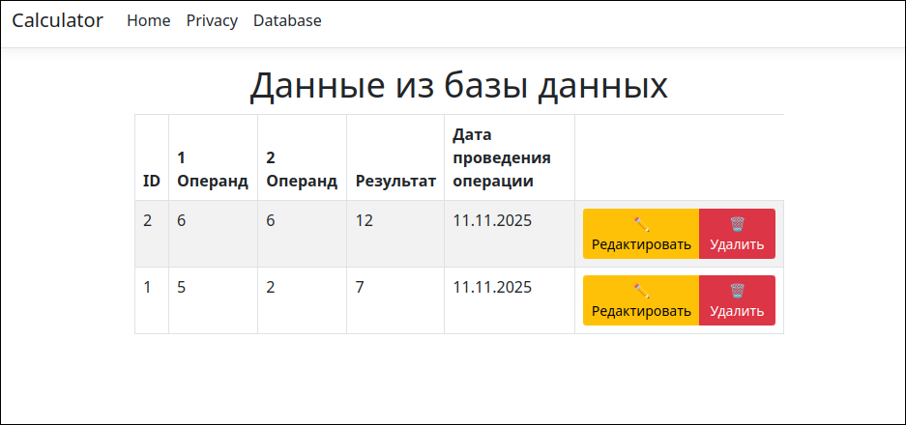
Рисунок 5 — Форма просмотра содержимого базы данных

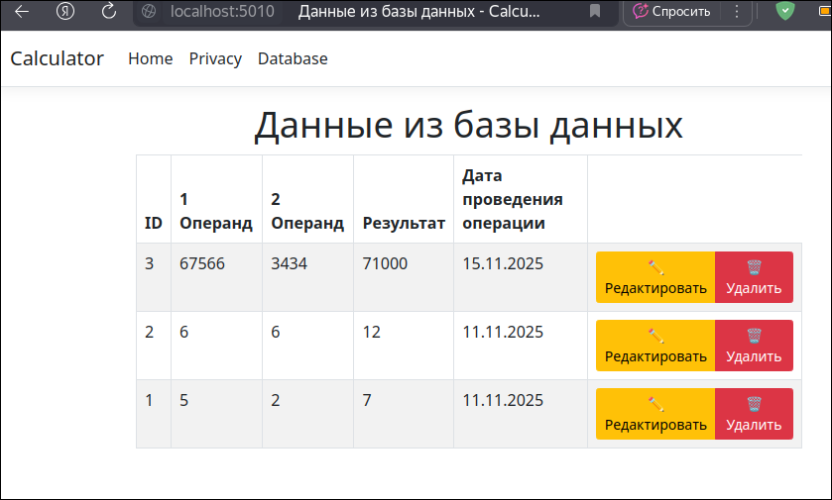
Далее я перешел на форму с расчетом и ввел новые расчетные данные, после чего запустил процесс расчета. Данные нового расчета появились в базе данных. Внешний вид данной базы представлен на рисунке 6.

Рисунок 6 – Сохранение расчетных данных в базе

1.3 Выводы
В ходе выполнения данной практической работы были получены знания о создании групп контейнеров с помощью Docker Compose. Было создано веб-приложение с использованием базы данных, после чего данное приложение вместе с базой данных было перенесено в контейнеры с помощью Docker Compose.

Приложение А Листинг программного кода приложения «Калькулятор» (контроллер)

using System.Diagnostics;
using Microsoft.AspNetCore.Mvc;
using Calculator.Models;
using Calculator.Services;
using Microsoft.AspNetCore.Razor.TagHelpers;
using Calculator.Data;
using System.Threading.Tasks;
namespace Calculator.Controllers;

public class HomeController : Controller
{
private readonly ILogger<HomeController> _logger;
private readonly ICalculatorService _calculatorService;

public HomeController(ILogger<HomeController> logger, ICalculatorService calculatorService)
{
_logger = logger;
_calculatorService = calculatorService;
}

public IActionResult Index()
{
return View((object?)null);
}

public async Task<IActionResult> Database()
{
var result = await _calculatorService.GetHistoryAsync();
return View(result);
}

public async Task<IActionResult> Edit(int id)
{
try
{
var calculation = await _calculatorService.GetCalculationByIdAsync(id);
if (calculation == null)
{
TempData["ErrorMessage"] = "Запись не найдена!";
return RedirectToAction("Database");
}

return View(calculation);
}
catch (Exception ex)
{
_logger.LogError(ex, "Ошибка при загрузке формы редактирования");
TempData["ErrorMessage"] = "Ошибка при загрузке данных для редактирования";
return RedirectToAction("Database");
}
}

public async Task<IActionResult> Delete(int id)
{
try
{
var calculation = await _calculatorService.GetCalculationByIdAsync(id);
if (calculation == null)
{
TempData["ErrorMessage"] = "Запись не найдена!";
return RedirectToAction("Database");
}

return View(calculation);
}
catch (Exception ex)
{
_logger.LogError(ex, "Ошибка при загрузке формы удаления");
TempData["ErrorMessage"] = "Ошибка при загрузке данных для удаления";
return RedirectToAction("Database");
}
}

[HttpPost]
public async Task<IActionResult> DeleteConfirm(int id)
{
try
{
var result = await _calculatorService.DeleteCalculationAsync(id);
if (result)
{
TempData["SuccessMessage"] = "Запись успешно удалена!";
}
else
{
TempData["ErrorMessage"] = "Запись не найдена!";
}
}
catch (Exception ex)
{
_logger.LogError(ex, "Ошибка при удалении записи");
TempData["ErrorMessage"] = "Произошла ошибка при удалении записи";
}
return RedirectToAction("Database");
}

// Метод для редактирования записи
[HttpPost]
public async Task<IActionResult> Edit(int id, double operand1, double operand2, string operation)
{
try
{
var result = await _calculatorService.UpdateCalculationAsync(id, operand1, operand2, operation);
if (result.Success)
{
TempData["SuccessMessage"] = "Запись успешно обновлена!";
}
else
{
TempData["ErrorMessage"] = result.ErrorMessage;
}
}
catch (Exception ex)
{
_logger.LogError(ex, "Ошибка при редактировании записи");
TempData["ErrorMessage"] = "Произошла ошибка при обновлении записи";
}
return RedirectToAction("Database");
}

[HttpPost]
public async Task<IActionResult> Index(string value1, string value2, string operation)
{
string? res = null;
Console.WriteLine($"Я здесь: {value1} {value2} {operation}");

if (!double.TryParse(value1.Replace('.', ','), out double v1))
{
res = "Неправильный ввод числа 1.";
}
else if (!double.TryParse(value2.Replace('.', ','), out double v2))
{
res = "Неправильный ввод числа 2.";
}
else
{
try
{
var calculationResult = await _calculatorService.CalculateAsync(v1, v2, operation);
if (calculationResult.Success)
{
res = $"Результат: {calculationResult.Result}";
}
else
{
res = $"Ошибка: {calculationResult.ErrorMessage}";
}
}
catch (Exception ex)
{
res = $"Ошибка при расчете: {ex.Message}";
_logger.LogError(ex, "Ошибка в калькуляторе");
}
}

return View((object?)res);
}

public IActionResult Privacy()
{
return View();
}

[ResponseCache(Duration = 0, Location = ResponseCacheLocation.None, NoStore = true)]
public IActionResult Error()
{
return View(new ErrorViewModel { RequestId = Activity.Current?.Id ?? HttpContext.TraceIdentifier });
}
}

Приложение Б Листинг программного кода приложения «Калькулятор» (appsettings.json)

{
"ConnectionStrings": {
"DefaultConnection": "Host=localhost;Port=5432;Database=CalculatorDb;Username=postgres;Password=root"
},
"Logging": {
"LogLevel": {
"Default": "Information",
"Microsoft.AspNetCore": "Warning"
}
},
"AllowedHosts": "*"
}

Приложение В Листинг программного кода приложения «Калькулятор» (appsettings.Development.json)

{
"Logging": {
"LogLevel": {
"Default": "Information",
"Microsoft.AspNetCore": "Warning"
}
}
}

Приложение Г Листинг программного кода приложения «Калькулятор» (Program.cs)

using Calculator.Data;
using Calculator.Services;
using Microsoft.EntityFrameworkCore;
using Npgsql;

var builder = WebApplication.CreateBuilder(args);

builder.Services.AddControllers();
builder.Services.AddEndpointsApiExplorer();
// builder.Services.AddSwaggerGen();

// Add services to the container.
builder.Services.AddControllersWithViews();

builder.Services.AddDbContext<CalculatorContext>(
options => options.UseNpgsql(builder.Configuration.GetConnectionString("DefaultConnection"))
);

builder.Services.AddScoped<ICalculatorService, CalculatorService>();

var app = builder.Build();

async Task WaitForDatabase(CalculatorContext context)
{
for (int i = 0; i < 10; i++)
{
try
{
if (await context.Database.CanConnectAsync())
{
Console.WriteLine("✅ Database connected!");
return;
}
}
catch
{
Console.WriteLine($"⏳ Waiting for database... ({i + 1}/10)");
await Task.Delay(3000);
}
}
throw new Exception("Database not available");
}

using (var scope = app.Services.CreateScope())
{
var context = scope.ServiceProvider.GetRequiredService<CalculatorContext>();

// Ждем БД
await WaitForDatabase(context);

// Автоматически создает таблицы на основе моделей
await context.Database.EnsureCreatedAsync();
Console.WriteLine("✅ Database tables created!");
}

// Configure the HTTP request pipeline.
if (!app.Environment.IsDevelopment())
{
app.UseExceptionHandler("/Home/Error");
// The default HSTS value is 30 days. You may want to change this for production scenarios, see https://aka.ms/aspnetcore-hsts.
app.UseHsts();
}

app.UseHttpsRedirection();
app.UseStaticFiles();

app.UseRouting();

app.UseAuthorization();

app.MapControllerRoute(
name: "default",
pattern: "{controller=Home}/{action=Index}/{id?}");

app.MapControllers();
app.Run();

